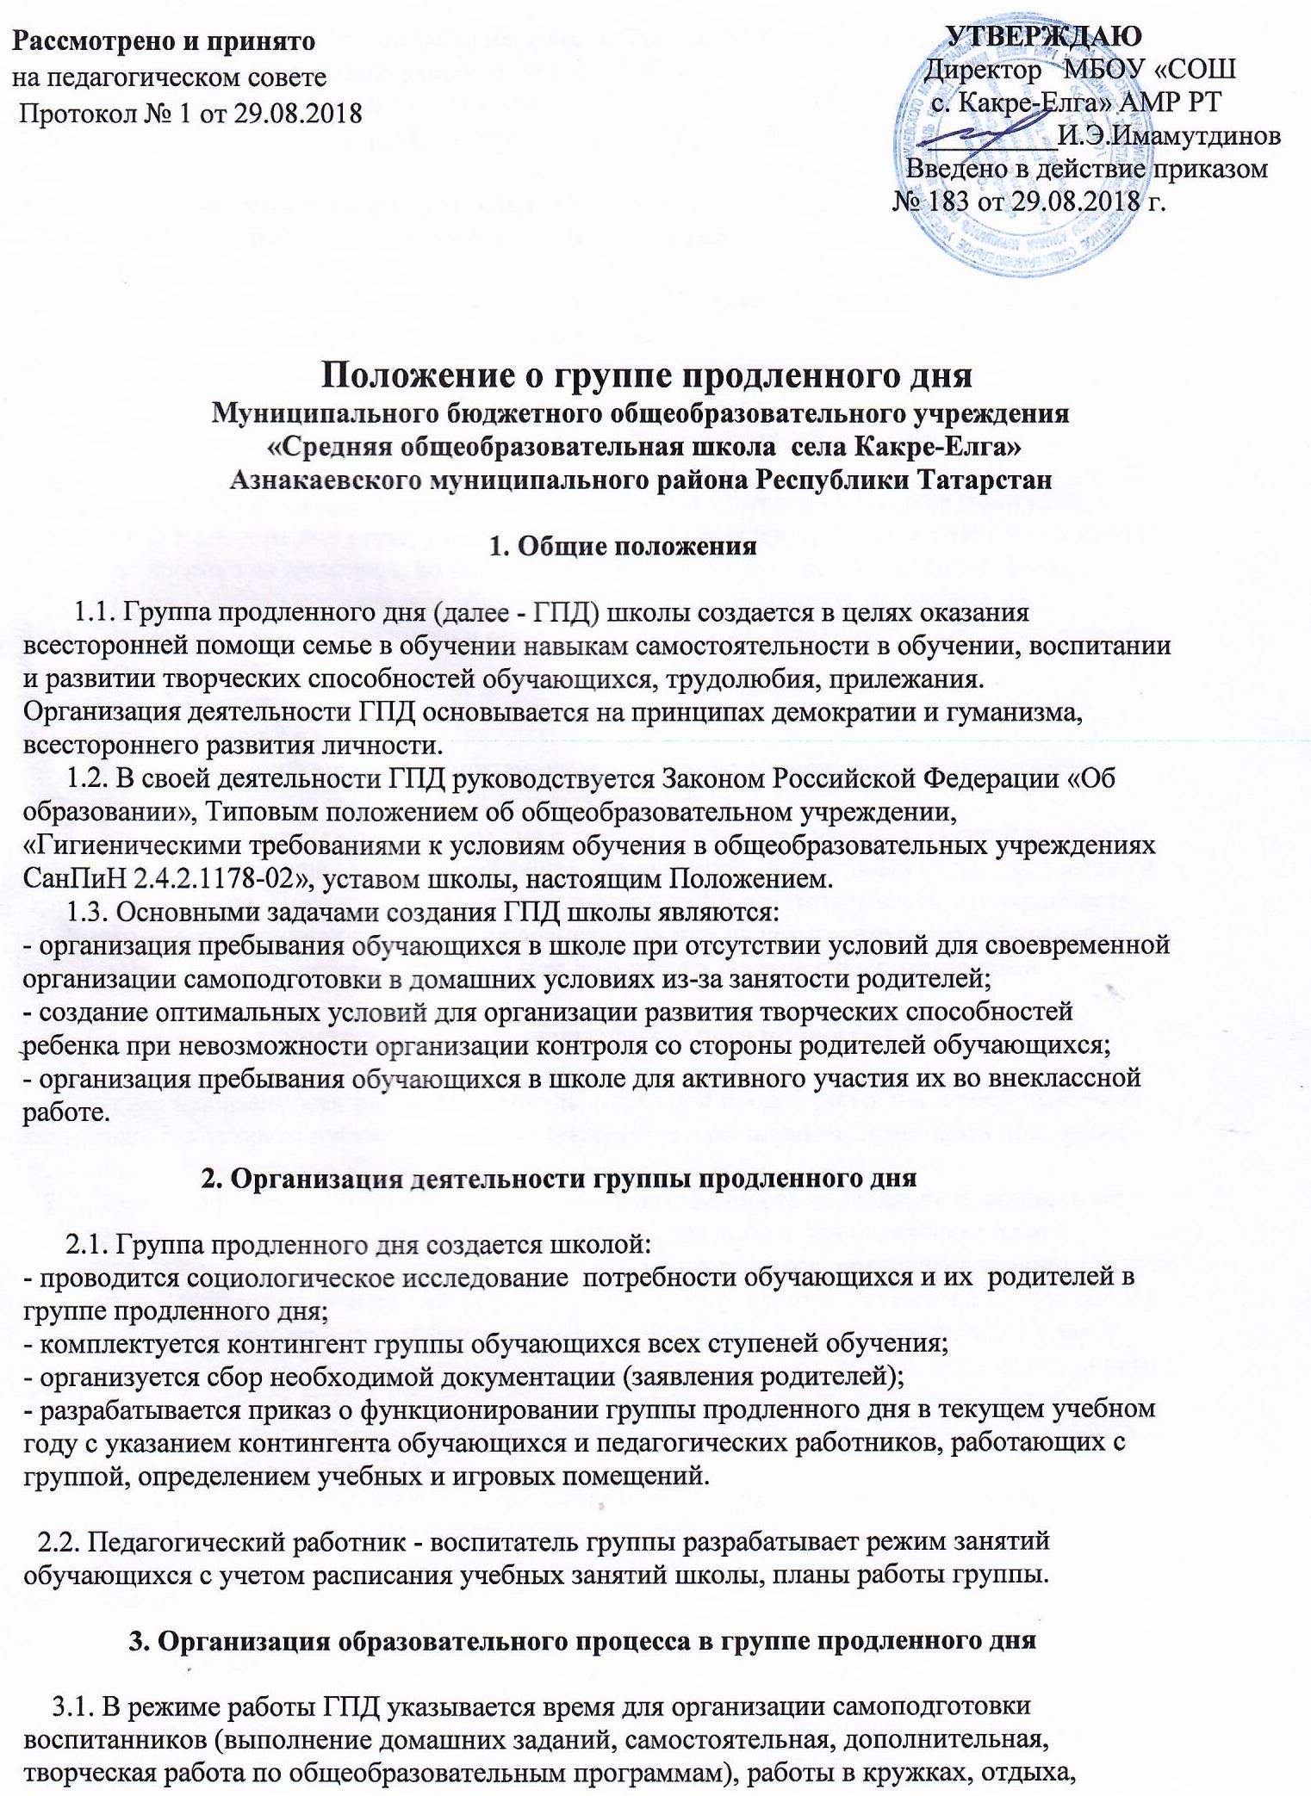
прогулок на свежем воздухе, экскурсий.
Режим работы группы продленного дня, сочетающий обучение, труд и отдых, составляется с учетом пребывания воспитанников в школе до 17.00 час.
3.2. Воспитанники могут заниматься в различных кружках и секциях, организуемых на базе школы, участвовать в конкурсах, смотрах, олимпиадах и других массовых мероприятиях для обучающихся.
3.3. По просьбе родителей воспитатель ГПД может отпускать воспитанника.
3.4. При самоподготовке воспитанники ГПД могут использовать возможности школьной библиотеки.
Учебная и справочная литература воспитанников ГПД может храниться в определенном месте для использования при самоподготовке.
Время, отведенное на самоподготовку, нельзя использовать на другие цели.
4. Организация быта воспитанников группы продленного дня
4.1. В ГПД сочетается двигательная активность воспитанников на воздухе (прогулка, подвижные и спортивные игры, учебно-опытная работа на пришкольном участке) до начала самоподготовки с их участием, во внеурочных мероприятиях - после самоподготовки.
Продолжительность прогулки для обучающихся должна составлять не менее 1 часа. Продолжительность самоподготовки определяется классом обучения: в 1 классе со второго полугодия - до 1 часа;
во 2-м - до 1,5 часов;
в 3-4-м классах - до 2 часов;
4.2. В школе организуется для воспитанников ГПД по установленным нормам горячее питание на финансовые средства бюджета и родителей.
4.3. Для работы группы продленного дня с учетом расписания учебных занятий в школе могут быть использованы учебные кабинеты, физкультурный и актовый залы, библиотека и другие помещения. Порядок использования помещений и ответственность за сохранность учебного оборудования возлагаются на воспитателя или на педагогического работника, ответственного за проведение учебного или досугового занятия с воспитанниками.
5. Права и обязанности участников образовательного процесса ГПД
5.1. Права и обязанности работников школы с группой продленного дня и воспитанников определяются уставом школы, правилами внутреннего распорядка, правилами поведения обучающихся, настоящим Положением.
5.2. Директор школы (его заместитель) несет ответственность за создание необходимых условий для работы группы продленного дня и организацию в ней образовательного процесса, обеспечивает охрану жизни и здоровья воспитанников, организует горячее питание и отдых обучающихся, утверждает режим работы группы, организует методическую работу воспитателей, осуществляет контроль за состоянием работы в группе продленного дня.
5.3. Воспитатель ГПД отвечает за состояние и организацию образовательной деятельности в ГПД, систематически ведет установленную документацию группы продленного дня, отвечает за посещаемость группы воспитанниками, охрану жизни и здоровья воспитанников ГПД и период пребывания в ГПД.
5.4. Воспитанники участвуют в самоуправлении группы продленного дня, организуют дежурство в группе, поддерживают сознательную дисциплину.
5.5. Родители (законные представители) воспитанников ГПД ответственны за своевременную оплату за питание детей.
6. Вопросы управления группой продленного дня
6.1. Зачисление обучающихся в группу продленного дня и отчисление осуществляется приказом директора школы по письменному заявлению родителей (законных представителей) обучающихся.
6.2. Группа продленного дня может быть организована для обучающихся одной ступени обучения, учащихся 1 - 4 классов.
Ведение журнала группы продленного дня обязательно.
6.3. Деятельность группы регламентируется утвержденным режимом дня ГПД и планом работы воспитателя. Предельно допустимая педагогическая нагрузка в группе продленного дня - не более 30 часов в неделю.
6.4. Каждый организованный выход детей группы продленного дня за пределы территории школы разрешается приказом директора школы с установлением ответственного за сохранность жизни и здоровья воспитанников. Маршруты прогулок, экскурсий за пределы территории школы утверждаются директором школы.
6.5. Контроль за состоянием образовательной деятельности в группе продленного дня осуществляет директор школы либо его заместитель (ответственность определяется приказом).
6.6. Группы продленного дня открываются школой по согласованию с муниципальным органом управления образованием на учебный год. Комплектование ГПД проводится до 1 сентября.
6.7. Функционирование ГПД осуществляется с 1 сентября по 31 мая.

